Le corpus d’entraînement
Madame Carole Paoli Pompougnac

Trois façons d’habiter le temps
Lisez d’abord les documents, puis les questions. Gardez votre première impression dans la marge ; vous aurez le droit de la modifier. Pour chaque idée, cherchez un mot, une construction ou un choix visuel qui vous permette de la justifier.

Document A : une horloge qui menace
Charles Baudelaire est un poète du XIXe siècle. Le recueil Les Fleurs du mal donne forme à des expériences contradictoires : désir du plaisir, conscience de la fuite du temps, recherche de beauté ; les deux premières strophes de « L’Horloge » mettent ici en scène une parole menaçante plutôt qu’une simple description d’objet. Le texte ci-dessous appartient à l’édition de 1861. Édition Poulet-Malassis et de Broise, 1861, sur Wikisource.
Horloge ! dieu sinistre, effrayant, impassible,
Dont le doigt nous menace et nous dit : « Souviens-toi !
Les vibrantes Douleurs dans ton cœur plein d’effroi
Se planteront bientôt comme dans une cible ;
Le Plaisir vaporeux fuira vers l’horizon
Ainsi qu’une sylphide au fond de la coulisse ;
Chaque instant te dévore un morceau du délice
À chaque homme accordé pour toute sa saison.
Charles Baudelaire, Les Fleurs du mal, « L’Horloge », 1861, deux premières strophes, p. 191-192. Le discours de l’horloge se poursuit après cet extrait : les guillemets ne se ferment donc pas ici. Texte vérifié.
Pour entrer dans les mots : impassible signifie qui ne laisse paraître aucune émotion ; une sylphide est un être aérien de l’imaginaire ; une coulisse est l’espace dérobé au regard, sur le côté d’une scène. On peut comprendre la comparaison sans connaître tous les détails de cet imaginaire.

Document B : une agitation qui apaise
Jean-Jacques Rousseau est un écrivain et philosophe du XVIIIe siècle. Dans Les Rêveries du promeneur solitaire, publiées après sa mort en 1782, il revient sur des expériences personnelles et les interroge ; le « je » construit une réflexion sur la manière d’éprouver son existence. Voici un passage de la Cinquième Promenade consacré au bord du lac. Édition de 1782, Collection complète, tome 10, p. 434-447.
Quand le soir approchoit je descendais des cimes de l’île & j’allois volontiers m’asseoir au bord du lac sur la grève dans quelque asile caché ; là le bruit des vagues & l’agitation de l’eau fixant mes sens & chassant de mon ame toute autre agitation la plongeoient dans une rêverie délicieuse où la nuit me surprenoit souvent sans que je m’en fusse aperçu.
Le flux & reflux de cette eau, son bruit continu mais renflé par intervalles frappant sans relâche mon oreille & mes yeux, suppléoient aux mouvemens internes que la rêverie éteignoit en moi & suffisoient pour me faire sentir avec plaisir mon existence sans prendre la peine de penser.
Jean-Jacques Rousseau, Les Rêveries du promeneur solitaire, Cinquième Promenade, édition de 1782. L’orthographe est celle de l’édition ; les retours à la ligne de la mise en page ne sont pas reproduits. Passage vérifié sur Wikisource.
Pour entrer dans les mots : « & » signifie « et » ; « approchoit » correspond à « approchait » ; la grève est le bord de l’eau ; un asile désigne ici un abri ; « suppléoient » signifie « remplaçaient ». Dans vos propres réponses, écrivez en français actuel ; dans une citation, respectez le texte.

Document C : même durée, expériences différentes
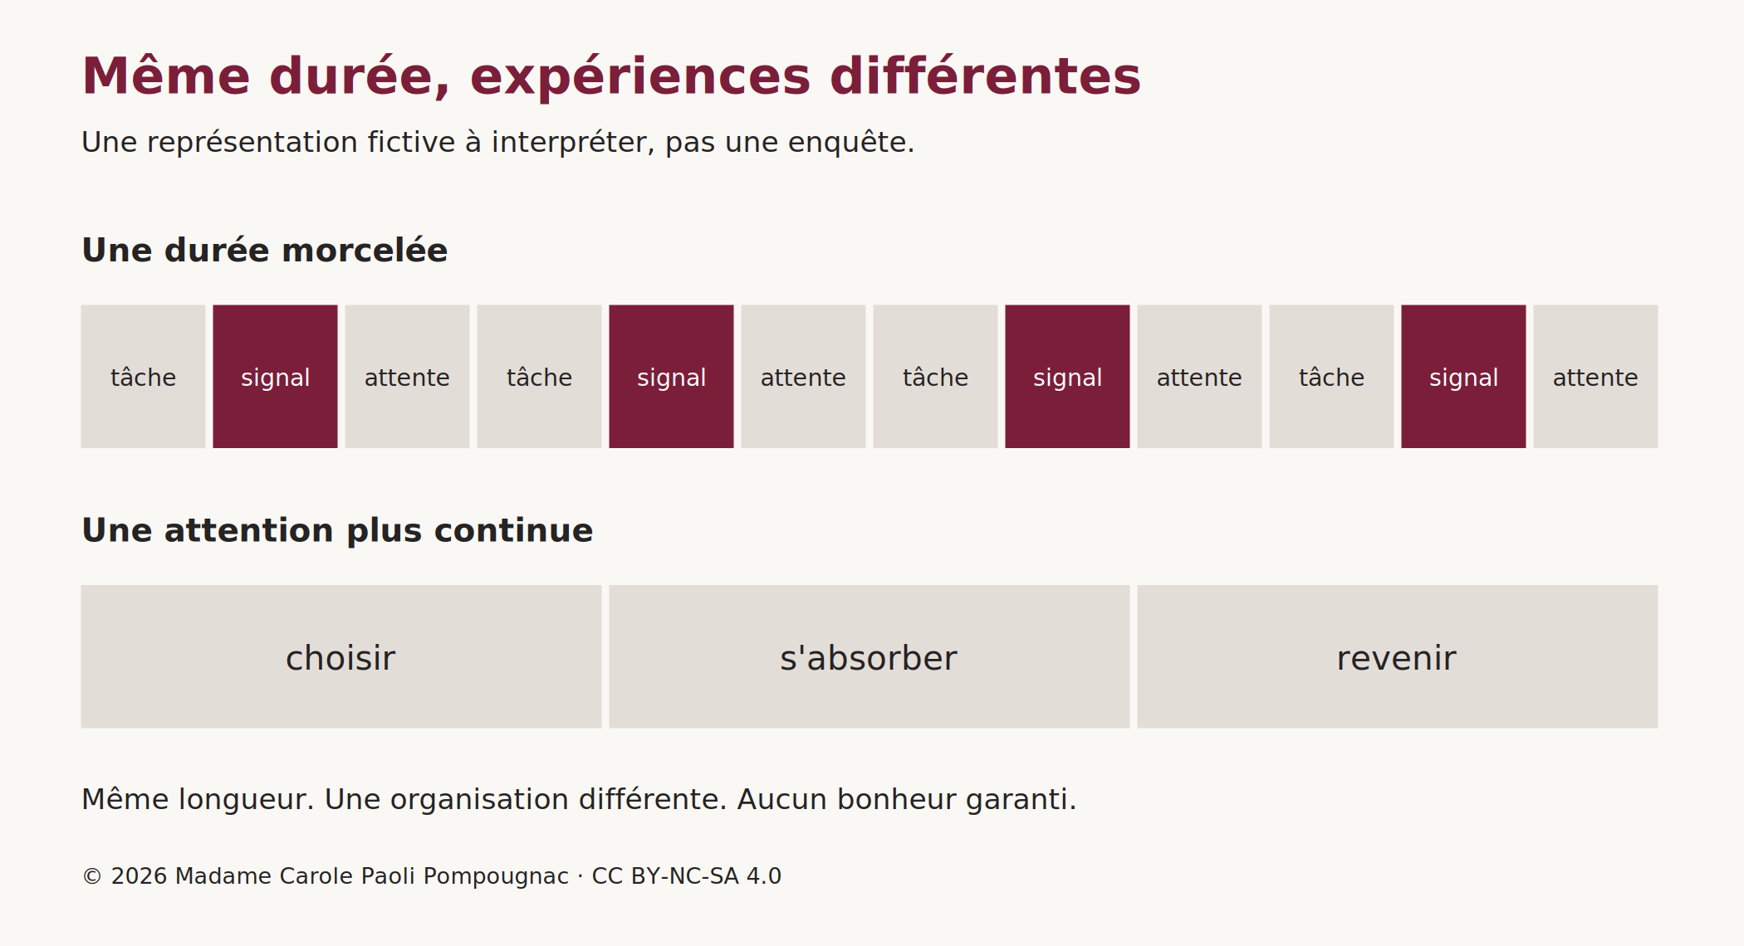
Deux bandes de même longueur : l’une est morcelée en petites séquences avec des interruptions ; l’autre montre une plage continue d’attention. Aucun chiffre statistique n’est présenté.
Document iconographique pédagogique original, Madame Carole Paoli Pompougnac, 2026. Deux bandes ont la même longueur et représentent une même durée fictive : dans la première, douze cases alternent entre « tâche », « signal » et « attente » ; dans la seconde, trois grandes plages indiquent « choisir », « s’absorber », « revenir ». Il ne s’agit ni d’une enquête ni d’un graphique statistique, mais d’une proposition visuelle à discuter.
Légende de lecture : le morcellement peut rendre l’attention difficile, mais les trois grandes plages ne garantissent pas le bonheur. Une image propose une façon de penser ; elle ne prouve pas à elle seule un effet universel.

Questions d’entraînement
Toutes les réponses sont rédigées et justifiées. Une réponse courte peut être complète ; une longue réponse sans preuve ne l’est pas. Les points indiqués ci-dessous appartiennent à cet entraînement, pas à un barème national imposé à tout sujet.
- Document A, 2 points. Quelle relation l’horloge entretient-elle avec l’être humain ? Justifiez par deux éléments précis.
- Document B, 2 points. Comment un mouvement extérieur contribue-t-il à l’apaisement intérieur du narrateur ?
- Document C, 2 points. Comment la composition oppose-t-elle deux expériences d’une même durée ? Indiquez aussi une limite de cette représentation.
- Ensemble du corpus, 4 points. Ces documents présentent-ils le temps comme une réalité seulement subie ? Construisez une réponse qui établisse au moins une ressemblance et une différence entre les documents.

La réserve littéraire de l’année : Courir
Jean Echenoz est un romancier contemporain. Dans Courir, publié aux Éditions de Minuit en 2008, il compose une biographie romancée d’Emil Zátopek : le texte ne se réduit ni à une fiche sportive ni à un manuel de dépassement de soi. Le rapprochement du temps personnel, du chronomètre et de l’Histoire permet d’interroger les possibilités et les limites d’une cadence choisie. Éduscol, « Courir, Jean Echenoz (2008) », octobre 2024.
Trois repères suffisent pour commencer une réserve d’exemples, à compléter avec le livre étudié : chapitres 2 à 6 et 8, obligation initiale puis appropriation de l’entraînement ; chapitres 9 à 15, victoires et récupération politique ; chapitres 16 à 19, échecs et changement du rapport à la compétition. Pour chaque repère, revenez au passage dans votre exemplaire et notez ce que l’écriture fait percevoir, au lieu de raconter toute la vie du coureur. Repérage proposé par Éduscol, p. 2-4.

Rencontre avec l’écrivain
Support : « Jean Echenoz : Courir », Un livre, un jour, INA, 3 novembre 2008. Montrer de 00:00 à 02:46, soit la vidéo entière de 2 min 46 ; ne pas enchaîner sur les suggestions du lecteur. Pendant le visionnage, noter un élément qui relève du sportif et un élément qui relève de la manière de raconter ; après l’écoute, distinguer ce qui a été entendu de ce qui a seulement été déduit. Page exacte de la vidéo.
Si la lecture vidéo est indisponible, le professeur lit à voix haute les deux paragraphes de présentation de Courir ci-dessus. La même tâche est réalisable : distinguer une donnée sur le personnage d’une question sur la construction du récit. Aucun accès individuel à une plateforme n’est nécessaire pour suivre la séance.

La page de réserve à remplir
- Je nomme : auteur, titre, chapitre ou passage repérable.
- Je rappelle : deux phrases au maximum sur la situation.
- J’analyse : « Le choix de raconter / de montrer / de rapprocher… fait percevoir… »
- Je relie : « Cet exemple aide à répondre à la question parce que… »
- Je limite : « Il ne permet cependant pas d’affirmer que… »
On ne demande pas à l’écrivain d’avoir raison dans la vie. On étudie comment son œuvre rend une question pensable et partageable.

https://fr.wikisource.org/wiki/Les_Fleurs_du_mal/1861/L%E2%80%99Horloge
https://fr.wikisource.org/wiki/Les_Fleurs_du_mal/1861/L%E2%80%99Horloge
https://fr.wikisource.org/wiki/Les_R%C3%AAveries_du_promeneur_solitaire/Cinqui%C3%A8me_Promenade
https://fr.wikisource.org/wiki/Les_R%C3%AAveries_du_promeneur_solitaire/Cinqui%C3%A8me_Promenade
https://eduscol.education.gouv.fr/sites/default/files/document/ra24lyceeptfrancaisprogrammelimitatif2527courirpdf-107991.pdf
https://eduscol.education.gouv.fr/sites/default/files/document/ra24lyceeptfrancaisprogrammelimitatif2527courirpdf-107991.pdf
https://www.ina.fr/ina-eclaire-actu/video/3762266001/jean-echenoz-courir

